05.07.2022
100 Jahre DIRINGER & SCHEIDEL:
Mit Erfahrung wirtschaftliche Herausforderungen meistern
- DIRINGER & SCHEIDEL feiert am Wochenende mit Mitarbeitern und Ehrengästen
- Dienstleistungssektor wächst besonders stark, 300 neue Arbeitsplätze bis 2023
- „Trotz ökonomischer Herausforderungen blicken wir optimistisch in die Zukunft“
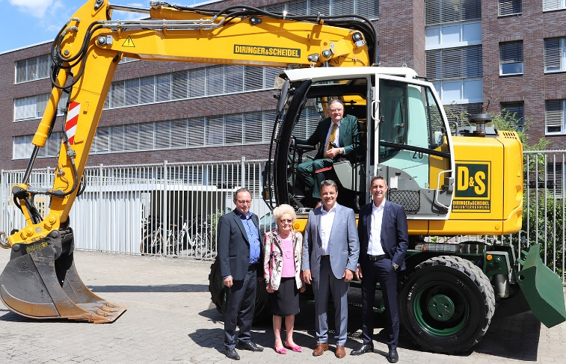
In 100 Jahren haben die Gesellschafterfamilien von DIRINGER & SCHEIDEL aus einem kleinen Baugeschäft eine Unternehmensgruppe entwickelt, die mit über 3.800 Mitarbeitern deutschlandweit zu den großen mittelständischen Unternehmen in der Bau- und Immobilienwirtschaft gehört, Hotels und Pflegeheime betreibt – und sogar Roboter entwickelt und baut. Vor den Feierlichkeiten zum Ende des Jubiläumsjahres am kommenden Freitag und Samstag [08./09.07.2022] schauten die Gesellschafterfamilien heute [05.07.2022] im Rahmen eines Pressegesprächs auf 100 erfolgreiche Jahre DIRINGER & SCHEIDEL, warfen vor allem aber auch einen Blick in die Zukunft.
Die Mitarbeiter-Entwicklung ist eines der wichtigsten Themen, mit denen sich DIRINGER & SCHEIDEL aktuell und in den kommenden Jahren beschäftigt. So verzeichnete etwa die Pflegesparte in den vergangenen zehn Jahren das schnellste Wachstum. Im gesamten Dienstleistungsbereich der Gruppe rückt eine Steigerung der Ausbildungsqualität immer mehr in den Fokus. Dazu werden auch neue Konzepte wie der Einsatz von Virtual Reality geprüft. Azubis trainieren am virtuellen Patienten – vergleichbar mit einem Piloten im Flugsimulator. Auch in den Pflegeheimen könnte Virtual Reality als zusätzliches Freizeit-Angebot Einzug halten. Mit den aktuell geplanten Erweiterungen im Pflegebereich schafft die Gruppe in der Pflege bei der Avendi Senioren Service GmbH 300 neue Arbeitsplätze bis zum Jahresende 2023.
Wie viele Unternehmen stellt die Fachkräftegewinnung auch DIRINGER & SCHEIDEL vor große Herausforderungen. Die Mannheimer versuchen deshalb, auch außerhalb der EU Mitarbeiter zu gewinnen, was durch viel Bürokratie jedoch deutlich erschwert wird. Ein hoher Ausbildungsgrad soll hier entlasten, deckt aber trotzdem nicht den Bedarf, den DIRINGER & SCHEIDEL bei seinem aktuellen Wachstumskurs hat.
Technisch geht DIRINGER & SCHEIDEL weiter große Schritte in die Zukunft. So werden in der Unternehmensgruppe etwa Roboter-Systeme entwickelt, die eine grabenlose Kanalsanierung bei minimalstem Eingriff in die Bauinfrastruktur ermöglichen. Die Bereitstellung und Nutzung regenerativer Energien – vor allem mittels Photovoltaik, aber auch Geothermie bei neuen Projektentwicklungen – nehmen bei D&S stetig zu.
Der Unternehmensbereich Projektentwicklung leidet derzeit unter den wirtschaftlichen Rahmenbedingungen. Hier ist man maßgeblich von der Verfügbarkeit der Grundstücke abhängig, wo die Preise – wie auch Baukosten – massiv gestiegen sind und damit Projekte verteuern. Diesbezüglich sehe die Zukunft zwar nicht allzu rosig aus, aber man erwarte, dass sich die Grundstückspreise wieder normalisieren, so DIRINGER & SCHEIDEL.
Heinz Scheidel, Vorsitzender des Management Boards: „Die aktuell undurchsichtige Marktsituation wird wohl in eine sehr deutliche Abkühlung der Gesamtwirtschaft münden, die uns in der Bauwirtschaft mit zwei, drei Jahren Verzögerung trifft.“ Aufgrund seiner hohen Diversifikation in der Unternehmensgruppe sieht sich DIRINGER & SCHEIDEL dennoch auch unter diesen Rahmenbedingungen für die Zukunft gut aufgestellt.
Wenn am Wochenende der Bauhof von DIRINGER & SCHEIDEL zur Festmeile für Mitarbeiter und Ehrengäste wird, dann ist das eine Geburtstagsfeier mit Verspätung. Wegen der Corona-Pandemie hatten sich die Unternehmerfamilien entschieden, statt in 2021 erst in diesem Jahr zu feiern. Zugleich fällt das große Fest in unruhige Zeiten: Die Pandemie ist noch nicht vorüber, der Ukraine-Krieg hat weltweite Auswirkungen. Doch ökonomische Herausforderungen kennt die Unternehmensgruppe auch aus anderen Zeiten ihrer 100-jährigen Geschichte.
Was der Großvater von Heinz Scheidel, Franz-Anton Diringer, ins Leben rief, haben zunächst Scheidels Vater Heinrich und seine Mutter Elisabeth, sowie ab den 1960er Jahren er selbst mit seiner Schwester Elisabeth Heffner und heute die Familienmitglieder im Management-Board – mit seinem Neffen Karlheinz Heffner und den Schwiegersöhnen Achim Ihrig und Tobias Volckmann – groß und stark gemacht. Heinz Scheidel wurde in die Firma hineingeboren, er wuchs auf Baustellen auf. Das „Bau-Gen“ und der Pioniergeist, die die Familie seines Großvaters bereits im 19. Jahrhundert auszeichneten, prägen auch im 21. Jahrhundert die Unternehmensgruppe: Etwa die Hälfte aller Beschäftigten arbeitet im technischen Bereich. DIRINGER & SCHEIDEL gehört in Deutschland zu den bedeutenden Familienunternehmen, wenn unter oder über der Erde gebaut wird.

Vier Generationen prägen das Familien-Unternehmen
Vier Generationen der Familie haben inzwischen das Unternehmen geprägt und einige Enkel von Heinz Scheidel und seiner Schwester Elisabeth Heffner sind bereits in entsprechenden Studiengängen unterwegs. „Meine Schwester ist, wie ich, noch jeden Tag in der Firma. Sie ist und bleibt die gute Seele des Betriebs!“
Seit 67 Jahren ist Elisabeth Heffner „im Geschäft“, wie sie sagt. „Und obwohl meine Eltern das Unternehmen führten, waren mein Bruder und ich früh aktiv eingebunden.“ Für das Familienunternehmen hatte sie aber auch schon vorher gearbeitet. Noch während ihrer Schulzeit erledigte sie am Nachmittag Büroaufgaben: Für Urlaubskarten waren auf der Sparkasse entsprechende Marken zu kaufen, für Rentenkarten ein Gang aufs Rathaus notwendig und zur örtlichen AOK brachte Elisabeth Heffner Krankenscheine und Krankmeldungen der Mitarbeiter.
Im Alter von 15 Jahren trat sie in die Firma ein: „Ich hatte schnell den Einkauf übernommen und durfte da auch schon sehr früh selbstständig Entscheidungen treffen, beispielsweise, an wen wir Einkaufsaufträge vergeben. Natürlich habe ich mich bei meinem Vater auch hin und wieder rückversichert, er aber entgegnete: ,Mach‘ das ruhig, wie Du es für richtig hältst. Du musst lernen, Entscheidungen zu treffen.‘“ Im Büro entwickelte sich Elisabeth Heffner schnell zur Alleskönnerin: „In dem damals noch vergleichsweise kleinen Betrieb musste man überall aushelfen können.“ Und als Frau in der Männerdomäne Bau lernte Elisabeth Heffner schnell, sich durchzusetzen. Diplomatisch sagt sie heute: „Für die Männer war das schon sehr ungewöhnlich, dass ein junges Mädchen wie ich die Verkaufsgespräche führte und letztlich auch die Einkaufsentscheidungen traf.“

100.000 Euro für Kinder-Projekte
Im Jubiläumsjahr hat sie eine weitere Aufgabe übernommen: „Wir sind als Unternehmerfamilie nicht nur stolz auf das, was wir in 100 Jahren erreicht haben, sondern auch dankbar dafür. Deshalb haben wir die Initiative ,Wir sagen Danke‘ ins Leben gerufen, mittels der wir ein außerordentliches Spendenbudget von zusätzlichen 100.000 Euro in diesem Jubiläumsjahr zur Verfügung stellen. Sinnbildlich stellen wir für jedes Unternehmensjahr damit zusätzlich 1.000 Euro bereit.“ Jeder einzelne Euro kommt Kindern zugute! Zahlreiche Projekte wurden bereits mit Spenden bedacht. „Ich bin ja selbst Mutter und mehrfache Oma. Am meisten bewegt mich immer, wenn Kinder sich in einer für sie medizinisch oder seelisch lebensbedrohlichen Lage oder gar schon in einer Situation befinden, wo es um das Sterben geht. Hier helfen zu können, dass es eben doch noch gut weitergeht oder das betroffene Kind und seine Familie in den letzten Monaten und Wochen wenigstens gut begleitet werden – das bewegt mich sehr.“
Überrascht und begeistert sei sie bisher von allen Projekten: „Diese werden mit so viel Engagement und Herzblut betrieben – und dazu häufig im Ehrenamt. Und bei allen gibt es diese positive Energie, trotz Schwierigkeiten immer voranzugehen und weiterzumachen. Das ist auch in den Bewerbungen spürbar und das beeindruckt mich sehr.“
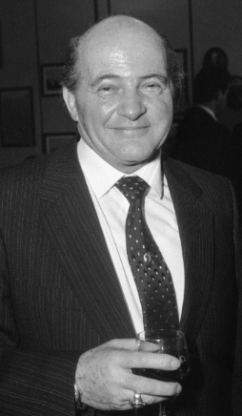
In Kooperation mit der Agentur H&C Stader History & Communication hat D&S ein Jubiläumsbuch herausgegeben, das ein Jahrhundert Unternehmensgeschichte abbildet: „100 Jahre DIRINGER & SCHEIDEL: Tradition und Zukunft vereint“. Zahlreiche Fotos aus dem großen D&S-Archiv lassen die vergangenen Jahrzehnte ebenso lebendig werden wie Zeitzeugen-Interviews, die man per QR-Code auf dem eigenen Smartphone oder Computer anschauen kann. Das hochwertig gebundene Buch werden Jubiläumsgäste exklusiv erhalten, die Online-Variante lässt sich ab Samstag [09.07.2022] unter www.100jahre-dus.de abrufen.
Zu den ersten Höhepunkten in der Unternehmensgeschichte zählt der Bau eines Walzwerks 1955 für die Isolation AG in Mannheim. Heinz Scheidel erläutert: „Das war unser erster großer Ingenieurbau, der weitere Aufträge mit hohem Anspruch nach sich zog.“ Dem Hochbau folgte der Tiefbau und in den 70er-Jahren zeugte die Verlegung von Großkanälen mit bis zu drei Metern Durchmesser und in neun Metern Tiefe bereits von der Leistungsfähigkeit einer gewachsenen Bauunternehmung und legte den Grundstein für eine weitere starke Expansion im Rohrleitungsbau.

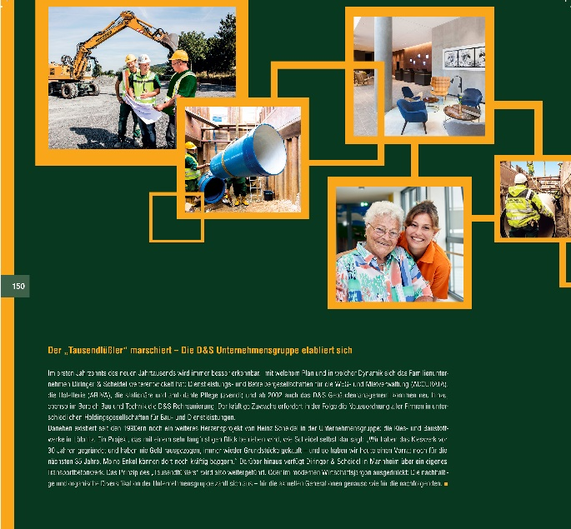
Diversifikation à la Tausendfüßler
Unternehmerisch ist es wohl die größte Errungenschaft, dass Heinz Scheidel die Baufirma stark diversifiziert, sie zu einem „Tausendfüßler“ weiter entwickelt hat, nachdem er die Führung von Vater Heinrich übernommen hatte. „Auch wenn ein Tausendfüßler ein Bein gebrochen hat oder gar verliert, kann er immer noch weiterlaufen“, erläutert Scheidel. Zum Hochbau kommt in den 1950er Jahren der Tiefbau, später der Ingenieurbau, ab Ende der 1990er Jahre neben dem Bau auch der Betrieb von Hotels und ab 2000 von Senioreneinrichtungen. Diese Diversifikation hat beispielsweise dazu geführt, dass trotz der schweren Finanzkrise 2008/2009 niemand entlassen werden musste. „Wir sind gestärkt aus dieser Situation hervorgegangen. Der Pflegebereich verzeichnete in den vergangenen zehn Jahren das schnellste Wachstum.“
Scheidels Neffe Karlheinz Heffner, der die Bauunternehmung bei D&S übersieht, ergänzt: „Viele Mitbewerber im Baubereich haben sich auf zwei, drei Sparten konzentriert, die auch miteinander verbunden sind. Für ein Unternehmen der Bauwirtschaft sind wir ungewöhnlich breit aufgestellt. Wo andere sich immer mehr spezialisiert und den Fokus verengt haben, hatten wir den Entschluss getroffen, möglichst viele Segmente des Bauens abzudecken und trotzdem in allen Bereichen detailliertes Spezialwissen zu akkumulieren. Auch die gleichgewichtige Ausrichtung auf den Hochbau wie den Tiefbau ist nicht Standard in der Branche. Und dass wir ein Kieswerk und daraus resultierend auch unser eigenes Baustoffwerk und Transportbetonwerk betreiben und Kalksandsteine wie auch Porensteine und Beton produzieren, ist ebenfalls nicht üblich.“ Dank eines Führungsstabs aus vier Familienmitgliedern, die zwar ihre eigenen Fachinteressen haben und verantworten, aber gleichzeitig sehr homogen agieren, ist DIRINGER & SCHEIDEL mit dieser Strategie äußerst erfolgreich.
„Vor etwa 25 Jahren haben wir den wohl größten Schritt Richtung Diversifikation gewagt“, schildert Achim Ihrig, zuständig für den Dienstleistungsbereich und Projektentwicklungen. Der Schwiegersohn von Heinz Scheidel erläutert: „Heute bedienen wir neben der Bau- und Techniksparte auch den Pflegebereich und die Hotellerie und profitieren davon, dass ein Segment oft in der Lage ist, ein anderes auszugleichen, wenn die Zeiten rauer werden, wie im Moment.“
Der Dienstleistungsbereich werde weiter wachsen, so Achim Ihrig, doch die fachlichen Anforderungen würden noch schneller steigen: „Von der Politik war der Dienstleistungsbereich in der Vergangenheit stets im Niedriglohnsektor angeordnet worden. Gefördert wurden Ich-AGs und Minijobs, Teilzeit-Arbeit wurde forciert. Man hat mehr auf Quantität und Masse statt auf Qualität gesetzt. Künftig rückt die Qualität, also gut ausgebildete Fachkräfte, in den Fokus. Das Thema Aus- und Weiterbildung wird immer wichtiger – und ob des Fachkräftemangels in vielen Bereichen kommen wir auch nicht umhin, völlig neue Wege zu gehen.“ Für die Ausbildung von Pflegekräften etwa entwickelt DIRINGER & SCHEIDEL gemeinsam mit einem Start-up in Zeitz bei Leipzig Virtual-Reality-Systeme, in der Auszubildende an einem virtuellen Patienten Pflegetechniken üben können – vergleichbar mit einem Piloten im Flugsimulator.
Auch in den Pflegeheimen selbst könnte Virtual Reality bald Einzug halten: DIRINGER & SCHEIDEL prüft derzeit ein System, mit dem Bewohnerinnen und Bewohner, die in ihrer Mobilität eingeschränkt sind, per VR-Brille beispielsweise an Orte reisen können, wo sie früher Urlaub gemacht haben. Diese VR-Brillen sind besonders seniorengerecht, verzichten etwa auf Verbindungskabel oder haben ausbalancierte Headsets mit geringem Gesamtgewicht. Es ist keine Software zu starten, das Einschalten der Brille reicht.
Einen weiteren Schritt in Richtung Zukunft geht die DIRINGER & SCHEIDEL-Tochtergesellschaft avendi mit der neuen Senioreneinrichtung „Pflege im Steubenhof“ in Mannheim-Neckarau: Erstmals wird dort als Pilotprojekt eine Tagespflege angeboten, wo Menschen tagsüber betreut und abends wieder nach Hause geholt werden. „Wenn das gut angenommen wird, bauen wir die Tagespflege weiter aus“, so Ihrig. Aktuell bieten die Pflegeeinrichtungen von DIRINGER & SCHEIDEL 1.850 Plätze, innerhalb der nächsten drei Jahre sollen es 2.000 Pflegeplätze werden und bis in zehn Jahren 3.000. „Mit den aktuell im Bau befindlichen Häusern schaffen wir 300 zusätzliche neue Arbeitsplätze bis zum Jahresende 2023 in unserem Pflegebereich“, versichert Achim Ihrig. Mit insgesamt 2.000 Mitarbeitern hat der Dienstleistungsbereich dann den Baubereich erstmals personell überholt.
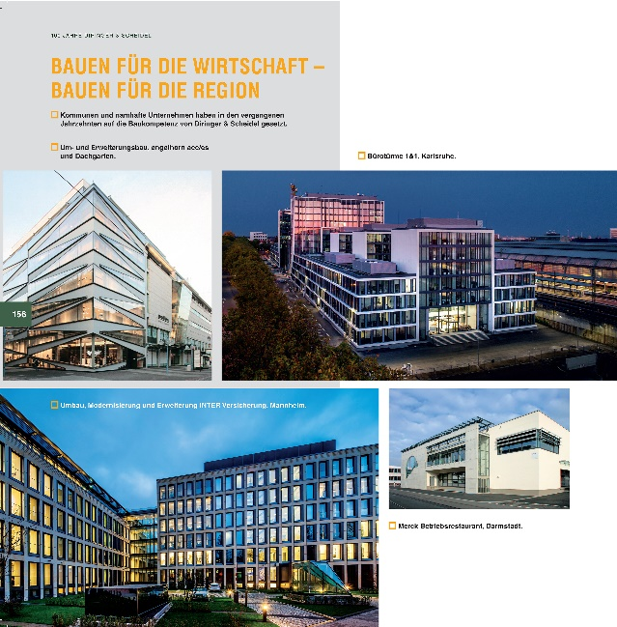
Umsatzbringer Bau und Technik
Trotzdem bleibt das Bau- und Technik-Segment der Hauptumsatzträger bei DIRINGER & SCHEIDEL. „Gerade in schwierigen Zeiten hat uns oft geholfen, dass wir uns langfristige, profitable Bauprojekte gesichert und auch selbst entwickelt haben“, so Heinz Scheidel. „Die Realisierung des Mannheimer Stadtquartiers Q 6 Q 7 beispielsweise nahm während der Flaute 2008 Form an.“ DIRINGER & SCHEIDEL hat in Mannheim zahlreiche markante Gebäude errichtet, darunter das Planetarium und das Landesmuseum für Technik und Arbeit, heute „Technoseum“. Q 6 Q 7 mit einem Investitionsvolumen von 350 Millionen Euro war bislang das absolute Highlight der Projektentwicklung. Neben einer Shopping-Mall beherbergt das Quartier ein Vier-Sterne-Superior-Hotel der Marke Radisson Blu sowie internationale Gastronomie, Wellness- und Fitnesseinrichtungen, Arztpraxen, Büroflächen, 86 Wohnungen und Mannheims komfortabelste Tiefgarage. Aktuelle Großprojekte sind das Goethe-Quartier in Heidelberg auf dem Gelände des ehemaligen BAUHAUS-Marktes an der Kurfürsten-Anlage sowie in Mannheim „New 7“ im Quadrat N 7.
„In den nächsten fünf Jahren werden wir mit verhaltenem Wachstum kalkulieren müssen“, erwartet Heinz Scheidel. „Die aktuell undurchsichtige Marktsituation wird wohl in eine sehr deutliche Abkühlung der Gesamtwirtschaft münden, die uns in der Bauwirtschaft mit zwei, drei Jahren Verzögerung trifft.“ Entsprechend prüft DIRINGER & SCHEIDEL auch stets, ob zusätzliche Marktfelder erschlossen werden können – etwa für den Transport erneuerbarer Energien. Wir errichten Ersatzanlagen für Fernwärme, Biomasse-Kraftwerke oder sind aktuell am Bau einer Fluss-Wärme-Pumpe für die MVV als Modellanlage beteiligt und statten darüber hinaus unsere eigenen ersten Wohnprojekte mit Geothermie aus. Für die Klima-Arena in Sinsheim von SAP-Mitgründer Dietmar Hopp waren wir als sogenannter Generalübernehmer nicht nur für sämtliche Maßnahmen im Hoch-, Schlüsselfertig- und Tiefbau verantwortlich, sondern mit unserer Technischen Gebäudeausrüstung auch für die Installation zukunftsweisender Energiesysteme wie dem Eisspeicher. Wir beobachten die gesamte Entwicklung im Klima- und Umweltbereich sehr genau mit dem Blick darauf, ob daraus ein für uns relevanter Markt entstehen könnte.“
Ökologisches Umdenken wirkt sich auch im Bereich der Baumaterialien auf die Geschäftstätigkeit von DIRINGER & SCHEIDEL aus. Karlheinz Heffner erläutert: „Die Rohstoffgewinnung wurde innerhalb von Deutschland von der Politik sehr zurückgefahren. Vor allem aus ökologischen Gründen werden beispielsweise wenige neue Genehmigungen für Kieswerke erteilt, da diese natürlich einen gewissen Flächenverbrauch darstellen. Diese Produktverknappung führt unweigerlich zu einer Preissteigerung. Alleine der Preis für Kies hat sich in den vergangenen Jahren verdoppelt.“ Hier lässt sich zum Teil mit Recycling-Beton gegensteuern. Das 1996 gegründete Transportbetonwerk der D&S Bauunternehmung in Mannheim-Neckarau zählt zu den modernsten Produktionsstätten für Beton und Recyclingbaustoffe in der Region. „Wir waren in Baden-Württemberg das erste Unternehmen, das für Recycling-Beton eine Zulassung erhalten hat.“ Diese Kombination aus nachhaltigem Bauen – auch aus Gründen wirtschaftlicher Stabilität – hat sich für DIRINGER & SCHEIDEL schon jetzt ausgezahlt und zeigt sich prominent im Projekt „New 7“ in der Mannheimer Innenstadt, wo Erd- und Untergeschosse eines alten Kaufhauses erhalten werden, um weitere Stockwerke in Holz-Hybrid-Bauweise zu tragen. Das spart sogenannte „graue Energie“ im Rück- und Neubau. In den hybrid gebauten Stockwerken darüber wirkt sich Holz positiv auf die Energiebilanz aus. „Das ist ein für uns noch recht junger Prozess, mit dem sich unsere Fachleute aktuell detailliert beschäftigen.“

Photovoltaik auf dem Vormarsch
Neue Prozesse halten seit einigen Jahren auch bei der eigenen Energiewirtschaft von DIRINGER & SCHEIDEL Einzug. Tobias Volckmann, primär Finanzchef der Gruppe, widmet sich intensiv der Frage, wie Strom aus erneuerbaren Energien bei DIRINGER & SCHEIDEL genutzt, aber auch hergestellt werden kann: „Wir müssen uns in allen Bereichen dem Markt und der Zukunft stellen. Im Feld unserer Bauaktivitäten versuchen wir, Ressourcen zu erschließen, die in der Vergangenheit nicht genutzt wurden.“ So wurden eigenentwickelte Immobilien früh für die Nutzung von Photovoltaik vorgesehen. Auf vielen Unternehmensgebäuden werden solche Anlagen bereits für den Eigenbedarf genutzt. Die Baustoffwerke Löbnitz etwa haben einen Energiebedarf von jährlich 32 Millionen Kilowattstunden für die Herstellung von Kalksandsteinen und Porensteinen. Dieser enorme Bedarf – im Vergleich zum herkömmlichen Strombedarf von 4,7 Millionen Kilowattstunden – konnte in der Vergangenheit nur durch fossile Brennstoffe gedeckt werden. „Ende Juni haben wir dort eine Photovoltaik-Anlage ans Netz genommen, die 1,5 Millionen Kilowattstunden Strom erzeugt – immerhin ein Drittel unseres herkömmlichen Bedarfs, aber vergleichsweise wenig in Bezug auf die Herstellung. Perspektivisch wollen wir den Anteil von Photovoltaik-Energie daher weiter erhöhen und damit einen Dampferzeugungsprozess in die Wege leiten, der uns zumindest in den Sommermonaten den fossilen Brennstoffbedarf weiter reduzieren lässt.“
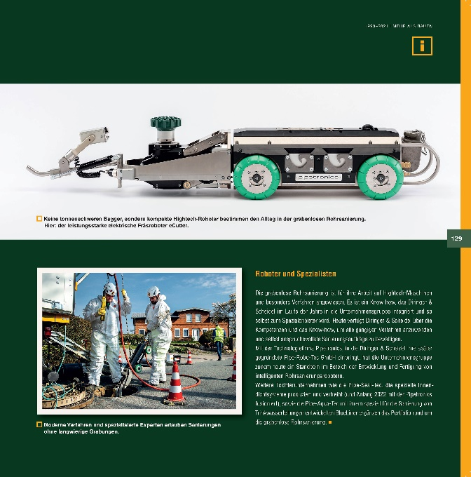
Ein weiteres wichtiges Zukunftsthema im technischen Bereich ist die grabenlose Rohrsanierung. Heinz Scheidel erläutert: „Jeder Kanal hat seine natürliche Lebensdauer. Wo diese früher bei bis zu 80 Jahren lag, sind die Kanalnetze heute ganz anderen Belastungen ausgesetzt, zum Teil überaltert und der enorm gestiegenen Auflast nicht gewachsen. Zur Bauzeit fuhren da vielleicht einzelne Fuhrwerke darüber, heute tonnenschwere Sattelschlepper. Dazu kommen die zahlreichen Chemikalien aus Reinigungsmitteln, die heute durch die Kanalnetze transportiert werden. Hier hat unsere grabenlose Rohrsanierung eine zunehmend gute Perspektive, gerade auch in der Weiterentwicklung neuer Verfahren. Dabei spielt der Einsatz von Kanalrobotern häufig eine wesentliche Rolle. Deshalb haben wir uns auch in diesem Technologiebereich ein Standbein aufgebaut und entwickeln und produzieren Roboter und weitere Produkte zur grabenlosen Sanierung selbst.
Nicht nur in diesem Bereich, im gesamten Unternehmen sind Fachkräfte gefragt und gesucht. Kein einfaches Unterfangen im Jahr 2022: „Das ist eine riesige Herausforderung, die Demografie schlägt jetzt landauf-landab zu“, so Tobias Volckmann. „Wir versuchen, dem mit einem hohen Ausbildungsgrad entgegenzuwirken. Trotzdem können wir damit den Bedarf, den wir bei unserem aktuellen Wachstumskurs benötigen, nicht abdecken.“ DIRINGER & SCHEIDEL versucht deshalb sogar, außerhalb der EU Mitarbeiter zu gewinnen: „Ein sehr mühsames Unterfangen, da es viele bürokratische Hürden gibt.“ Hinzu komme, dass Berufe am Bau nicht zu den bevorzugten Karrierevorstellungen junger Menschen gehörten: „Trotz guter Bezahlung: Diesen Beruf muss man wirklich wollen!“ Zu den Maßnahmen, die DIRINGER & SCHEIDEL ergreift, gehören vor allem die Übernahme von Standards wie man sie aus der Industrie kennt, etwa eine eigene Lehrwerkstatt und begleitende Berufslehrer-Unterstützung, um die Ausbildungsqualität zu verbessern. Zudem arbeitet DIRINGER & SCHEIDEL mit Kooperationsschulen und ist auf zahlreichen Ausbildungsmessen und an den Hochschulen präsent, um für die angebotenen Berufe in den Sparten der Bauwirtschaft, aber auch für Pflege und Hotellerie zu werben.
In der Ausbildung von Hotelfachleuten geht es auch darum, zu berücksichtigen, wie sich die Erwartungen der Hotelgäste weiter verändern. „Wenn heute ein Gast ein Hotel betritt, dann kennt er dieses in der Regel bereits, etwa von Bewertungsportalen im Internet und Social Media. Er ist also recht gut darüber informiert, was ihn an Ausstattung und Leistungen erwartet“, schildert Achim Ihrig. „Künftig wird es darum gehen, als Hotel noch authentischer aufzutreten und Gäste noch persönlicher zu betreuen.“

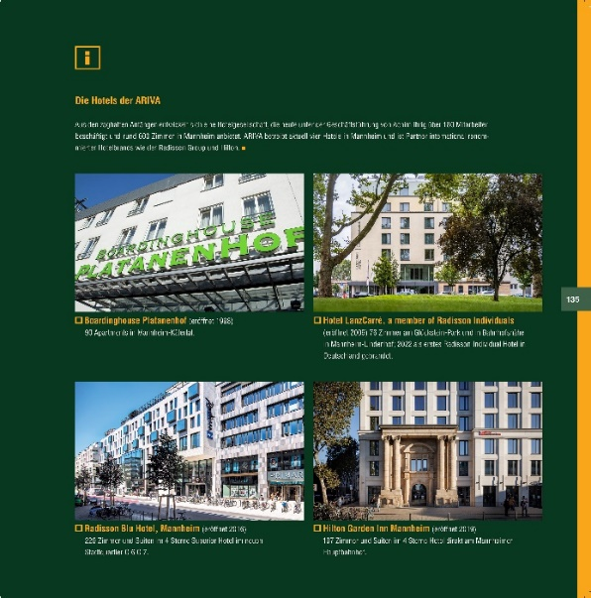
Der Dienstleistungssektor verändert sich
Dies ist nur eine kleine Veränderung im großen Sektor Dienstleistung, der sich in den vergangenen 100 Jahren radikal verändert hat. „Um die Zeit der Gründung unseres Unternehmens 1921 spielten Dienstleistungen praktisch keine Rolle, dominierend waren Industrie und Landwirtschaft“, so Achim Ihrig. „Umso beeindruckender finde ich, dass drei Viertel aller Arbeitsplätze heute im Dienstleistungsbereich angesiedelt sind.“
So sehr dieser in der DIRINGER & SCHEIDEL Unternehmensgruppe auch wachsen werde: „Kern und Keimzelle unseres Tuns bleibt der Baubereich“, versichert Achim Ihrig. „Trotzdem werden sich auch dort mehr Dienstleistungsangebote herauskristallisieren und verzahnen.“ So würden beim Bauen via 3D-Modellierung schon heute etwa automatische Bestellvorgänge für Baustoffe ausgelöst. „Dadurch kann heute bereits der Ingenieur den Materialbedarf genau erkennen.“ Routineaufgaben würden mehr und mehr von intelligenten Computer-Systemen übernommen.
Was die zukünftige Positionierung betrifft, gilt Achim Ihrigs Augenmerk der Projektentwicklung: „Diese hängt maßgeblich von der Verfügbarkeit der Grundstücke ab, wo die Preise – wie die Baukosten – massiv gestiegen sind und damit Projekte verteuert haben. Diesbezüglich sieht die Zukunft zwar nicht allzu rosig aus, aber wir erwarten, dass sich die Grundstückspreise wieder normalisieren. Insofern wiederholen wir eine Methodik aus unserer Firmengeschichte, die schon einmal erfolgreich war, als es schwierig wurde, größere Bauvolumina zu akquirieren: Wir schärfen unseren Blick auf die eigenen Betreiberaktivitäten und die Entwicklung eigener Service-Immobilien.“
Am aktuellen Projekt „New 7“ im Mannheimer Quadrat N7 lässt sich die künftige Entwicklung im Projektbereich gut ablesen: „Es handelte sich dabei um eine Handelsimmobilie, die als solche nicht mehr funktionierte. Wir entwickeln daraus ein Refurbishment mit Schwerpunkt Wohnen in der Innenstadt. Wenn man den Bogen weiter spannt und über die Aufenthaltsqualität in Innenstädten spricht, dann ist Wohnen ein ganz wichtiger Faktor. In einer reinen Büro- und Retail-Innenstadt möchte heute niemand mehr wohnen.“
„Es ist uns gemeinsam als Management Board in den vergangenen Jahrzehnten gelungen, eine sehr breit aufgestellte, sehr stabile Unternehmensgruppe zu entwickeln, die sich vor allem auch über ihre hoch qualifizierten Mitarbeiter in den Bereichen Bau, Technologie und Dienstleistung einen Schatz an Fachwissen angeeignet hat, ohne dass wir die Zukunftsthemen aus dem Blick verloren hätten“, bewertet Achim Ihrig. „Flache Hierarchien und eine kurze Reaktionszeit sorgen bei uns für schnelle Entscheidungen. Auch deshalb sind wir davon überzeugt, dass wir die besten Leute haben. Das lässt uns, trotz aller bestehenden Herausforderungen, optimistisch in die Zukunft blicken.“

Bildunterschriften: Feiern 100 Jahre DIRINGER & SCHEIDEL (von links): Karlheinz Heffner, Elisabeth Heffner, Tobias Volckmann, Achim Ihrig, oben: Heinz Scheidel. | Foto: Thomas Raffler für DIRINGER & SCHEIDEL
Alle weiteren Bilder entstammen dem Buch zum Jubiläum der Unternehmensgruppe
„100 Jahre DIRINGER & SCHEIDEL – Tradition und Zukunft vereint“.
[22375021]

Profil der DIRINGER & SCHEIDEL UNTERNEHMENSGRUPPE
Als Bauunternehmung 1921 gegründet, beschäftigt die eigentümergeführte Unternehmensgruppe mit Hauptsitz in Mannheim aktuell über 3.800 Mitarbeiter im technischen und im Dienstleistungsbereich. Sie zählt zu den traditionsreichen Unternehmen in den Regionen Rhein-Neckar, Rhein-Main, Leipzig-Dessau-Berlin und ist auch im Ausland erfolgreich tätig. D&S ist in allen Sparten des Baugewerbes einschließlich branchenverwandter Bereiche anerkannter Partner von Wirtschaft, Kommunen und Industrie: Hochbau/Schlüsselfertigbau (Wohnen/Wirtschaft/Verwaltung/Gewerbe), Industrie-/ Ingenieurbau, Tief-, Straßen-, Gleis- und Rohrleitungsbau, grabenlose Kanalsanierung einschl. Entwicklung und Produktion von Robotersystemen und technischen Komponenten, Baustoffproduktion in eigenen Werken. Im Dienstleistungsbereich operieren ebenso mehrere Tochtergesellschaften seit Jahren erfolgreich: Projektentwicklung und Bauträgerschaft von mischgenutzten Großobjekten für Wohnen, Büro, Handel und Gewerbe, Entwicklung und Betrieb von Service-Immobilien (Senioren-Service-Wohnen, Stationäre/Ambulante Pflege, Hotels) und deren schlüsselfertige Direktvermarktung / Vermietung, Facility-, Property-, Center- und Retail-Management.

